**лампа электрическая светодиодная общего назначения, ТМ «saffit» серии sbhp**

**модели: SbhP 1030/1040/1050/1060/1070/1100/1120/1150/1200**

**Инструкция по эксплуатации и технический паспорт**

1. **Назначение:**
2. Светодиодная лампа SBHP (далее лампы) предназначена для освещения помещений бытового и общественного назначения.
3. Светодиодные лампы предназначены для работы в сети переменного тока с номинальным напряжением 230В/50Гц. Качество электроэнергии должно соответствовать требованиям[ГОСТ Р 32144-2013](http://aver.ru/all/novyy-standart-kachestva-elektroenergii/).
4. Светодиодные лампы не содержат ртуть и не требуют специальной утилизации.
5. **Технические характеристики\***

|  |  |  |  |  |  |  |  |  |  |
| --- | --- | --- | --- | --- | --- | --- | --- | --- | --- |
| Наименование | SBHP1030 | SBHP1040 | SBHP1050 | SBHP1060 | SBHP1070 | SBHP1100 | SBHP1120 | SBHP1150 | SBHP1200 |
| Мощность, Вт | 30 | 40 | 50 | 60 | 70 | 100 | 120 | 150 | 200 |
| Потребляемый ток макс., мА (175 В) | 342 | 457 | 571 | 685 | 800 | 1114 | 1370 | 1714 | 2286 |
| Потребляемый ток номинальный, мА (230 В) | 260 | 347 | 434 | 521 | 608 | 870 | 1044 | 1304 | 1400 |
| Рабочее напряжение питания/частота сети | 175-265В/50Гц | | | | | | | | |
| Световой поток | 2700 лм | 3700 лм | 4600 лм | 5600 лм | 6500 лм | 9100 лм | 10800 лм | 13500 лм | 18000 лм |
| Угол распределения светового потока | 220° | | | | | | | | |
| Цветовая температура | 4000/6400 К (см. на упаковке) | | | | | | | | |
| Индекс цветопередачи, Ra | ≥80 | | | | | | | | |
| Рабочая температура | -40...+50°C | | | | | | | | |
| Материалы корпуса | Пластик | | | | | | Алюминий | | |
| Материал рассеивателя | Пластик | | | | | | | | |
| Коэффициент пульсаций освещенности | <5% | | | | | | | | |
| Защита от импульсных перенапряжений | 1,5 кВ | | | | | | | | 2 кВ |
| Цоколь | Е27 | | | | | | | | |
| Габаритные размеры, мм | См. на упаковке | | | | | | | | |
| Срок службы | 30000 часов | | | | | | | | |
| Класс энергоэффективности | А+ | | | | | | | | |

*\*Представленные в данном руководстве технические характеристики могут незначительно отличаться в зависимости от партии производства. Производитель имеет право вносить изменения в конструкцию товара без предварительного уведомления (см. на упаковке)*

1. **Комплектация**

- светодиодная лампа;

- упаковка;

- переходник Е27/Е40 (только для моделей SBHP1050, SBHP1060, SBHP1070, SBHP1100, SBHP1120, SBHP1150, SBHP1200);

- инструкция по эксплуатации.

1. **Монтаж и подключение**
2. Установка, демонтаж и обслуживание лампы производятся при выключенном электропитании.
3. Запрещается использовать светодиодные лампы с поврежденными испорченными патронами, выключателями, питающим кабелем, поврежденным цоколем или корпусом лампы.
4. Во избежание преждевременного выхода из строя лампы ЗАПРЕЩАЕТСЯ: использовать светодиодные лампы в закрытых светильниках или светильниках с затрудненной конвекцией воздуха; устанавливать лампы в непосредственной близости от нагревательных приборов или систем отопления; эксплуатировать светодиодные лампы последовательно в цепях с пускорегулирующей аппаратурой.
5. Не допускается использование лампы при наружном освещении в открытых светильниках.
6. Не дотрагивайтесь до корпуса светодиодной лампы в процессе работы, так как внешняя оболочка корпуса может разогреваться свыше 70°C.
7. Запрещено использовать лампы в сетях, не соответствующих диапазону рабочих напряжений лампы. Продолжительная работа лампы при пониженных напряжениях может привести к выходу из строя драйвера светодиодов.
8. Запрещено использовать лампы в сетях, не соответствующих требованиям по качеству электроэнергии ГОСТ Р 32144-2013. Продолжительная эксплуатация ламп в электросетях с высоким уровнем сетевых помех может привести к выходу из строя драйвера светодиодов и светодиодного модуля.
9. Не использовать лампы в цепях со светорегуляторами (диммерами) или выключателями со светодиодной и неоновой подсветкой.
10. Радиоактивные и ядовитые вещества в состав изделия не входят.
11. **Выбор типа светодиодной лампы для эксплуатации в купольных подвесных светильниках**

Подбор светодиодных ламп тм «SAFFIT» для купольных подвесных светильников, необходимо осуществлять согласно схеме на рисунке 1:

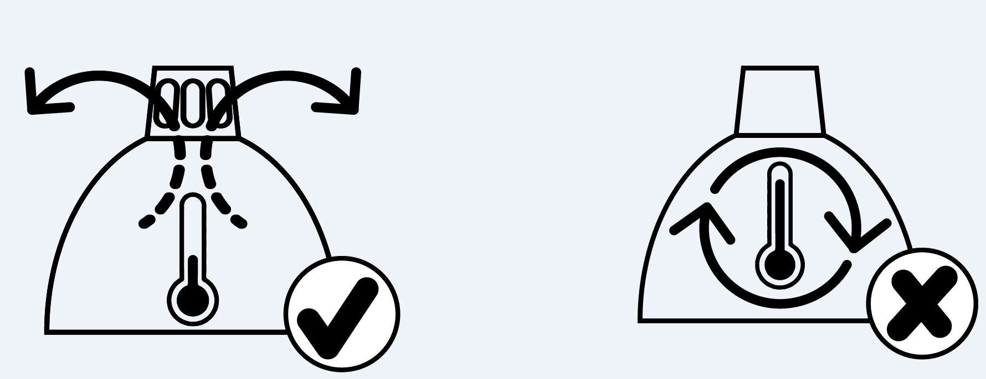

Рисунок 1 Слева – рекомендованный вид светильников с вентиляционными отверстиями в верхней части корпуса (со свободной конвекцией воздуха) для светодиодных ламп; справа - не рекомендованный к использованию светодиодных ламп вид светильников без вентиляционных отверстий в верхней части корпуса (с затрудненной конвекцией воздуха).

1. **Хранение**

Лампы хранятся в картонных коробках в ящиках или на стеллажах в сухих отапливаемых помещениях.

1. **Транспортировка**

Лампы в упаковке пригодны для транспортировки автомобильным, железнодорожным, морским или авиационным транспортом.

1. **Утилизация**

Товар не содержит в своем составе дорогостоящих или токсичных материалов и комплектующих деталей, требующих специальной утилизации. По истечении срока службы светодиодная лампа утилизируется в соответствии с правилами утилизации бытовой электронной техники.

1. **Сертификация**

Продукция сертифицирована на соответствие требованиям ТР ТС 004/2011 «О безопасности низковольтного оборудования», ТР ТС 020/2011 «Электромагнитная совместимость технических средств», ТР ЕАЭС 037/2016 «Об ограничении применения опасных веществ в изделиях электротехники и радиоэлектроники». Продукция изготовлена в соответствии с Директивами 2014/35/EU «Низковольтное оборудование», 2014/30/ЕU «Электромагнитная совместимость».

1. **Информация об изготовителе и дата производства**

Сделано в Китае. Изготовитель: «NINGBO YUSING LIGHTING CO., LTD» Китай, No.1199, MINGGUANG RD.JIANGSHAN TOWN, NINGBO, CHINA/Нинбо Юсинг Лайтинг, Ко., № 1199, Минггуан Роуд, Цзяншань Таун, Нинбо, Китай. Филиалы завода-изготовителя: «Ningbo Yusing Electronics Co., LTD» Civil Industrial Zone, Pugen Village, Qiu’ai, Ningbo, China / ООО "Нингбо Юсинг Электроникс Компания", зона Цивил Индастриал, населенный пункт Пуген, Цюай, г. Нингбо, Китай; «Zheijiang MEKA Electric Co., Ltd» No.8 Canghai Road, Lihai Town, Binhai New City, Shaoxing, Zheijiang Province, China/«Чжецзян МЕКА Электрик Ко., Лтд» №8 Цанхай Роад, Лихай Таун, Бинхай Нью Сити, Шаосин, провинция Чжецзян, Китай. Уполномоченный представитель в РФ/Импортер: ООО «СИЛА СВЕТА» Россия, 117405, г. Москва, ул.Дорожная, д. 48, тел. +7(499)394-69-26.

Дата изготовления указана на корпусе лампы в формате ММ.ГГГГ, где ММ – месяц изготовления, ГГГГ – год изготовления.

1. **Гарантийные обязательства**

* Гарантия составляет 2 года (24 месяца) со дня продажи.
* Замене подлежит продукция тм «SAFFIT», не имеющая видимых механических повреждений.
* Продукция подлежит замене при возврате полной комплектации товара, упаковка которого не повреждена (потеря товарного вида).
* Гарантийные обязательства выполняются продавцом при предъявлении правильно заполненного гарантийного талона (с указанием даты продажи, наименования изделия, даты окончания гарантии, подписи продавца, печати) и кассового чека продавца. Незаполненный гарантийный талон снимает с продавца гарантийные обязательства.
* Гарантия распространяется только на ассортимент, проданный через розничную сеть.
* Гарантия соблюдается при выполнении требуемых условий эксплуатации, транспортировки и хранения.
* Срок службы 3 года.



.